« Le coach »

Pour donner le « la »

Groupe A : sélectionnez les phrases qu’on peut entendre dans un cours de fitness. Expliquez le contexte.

Allez, plus vite ! | Cours !
3, 2, 1, partez ! | Fais une passe
Ton chrono est bon ! | Soufflez !
N’oubliez pas de boire ! | Soulève les épaules !
À la semaine prochaine ! | À droite, à gauche !

Groupe B : sélectionnez la tenue vestimentaire la mieux adaptée à un cours de fitness. Expliquez en une phrase pourquoi les autres ne vont pas.

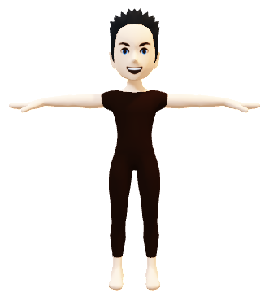 | 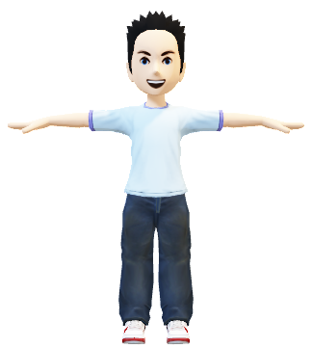 | 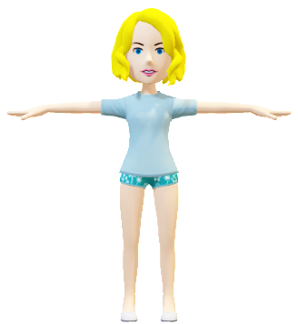 | 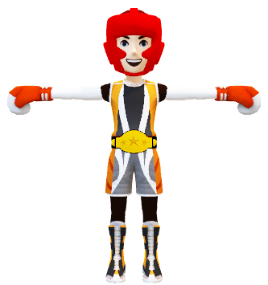
A | B | C | D

